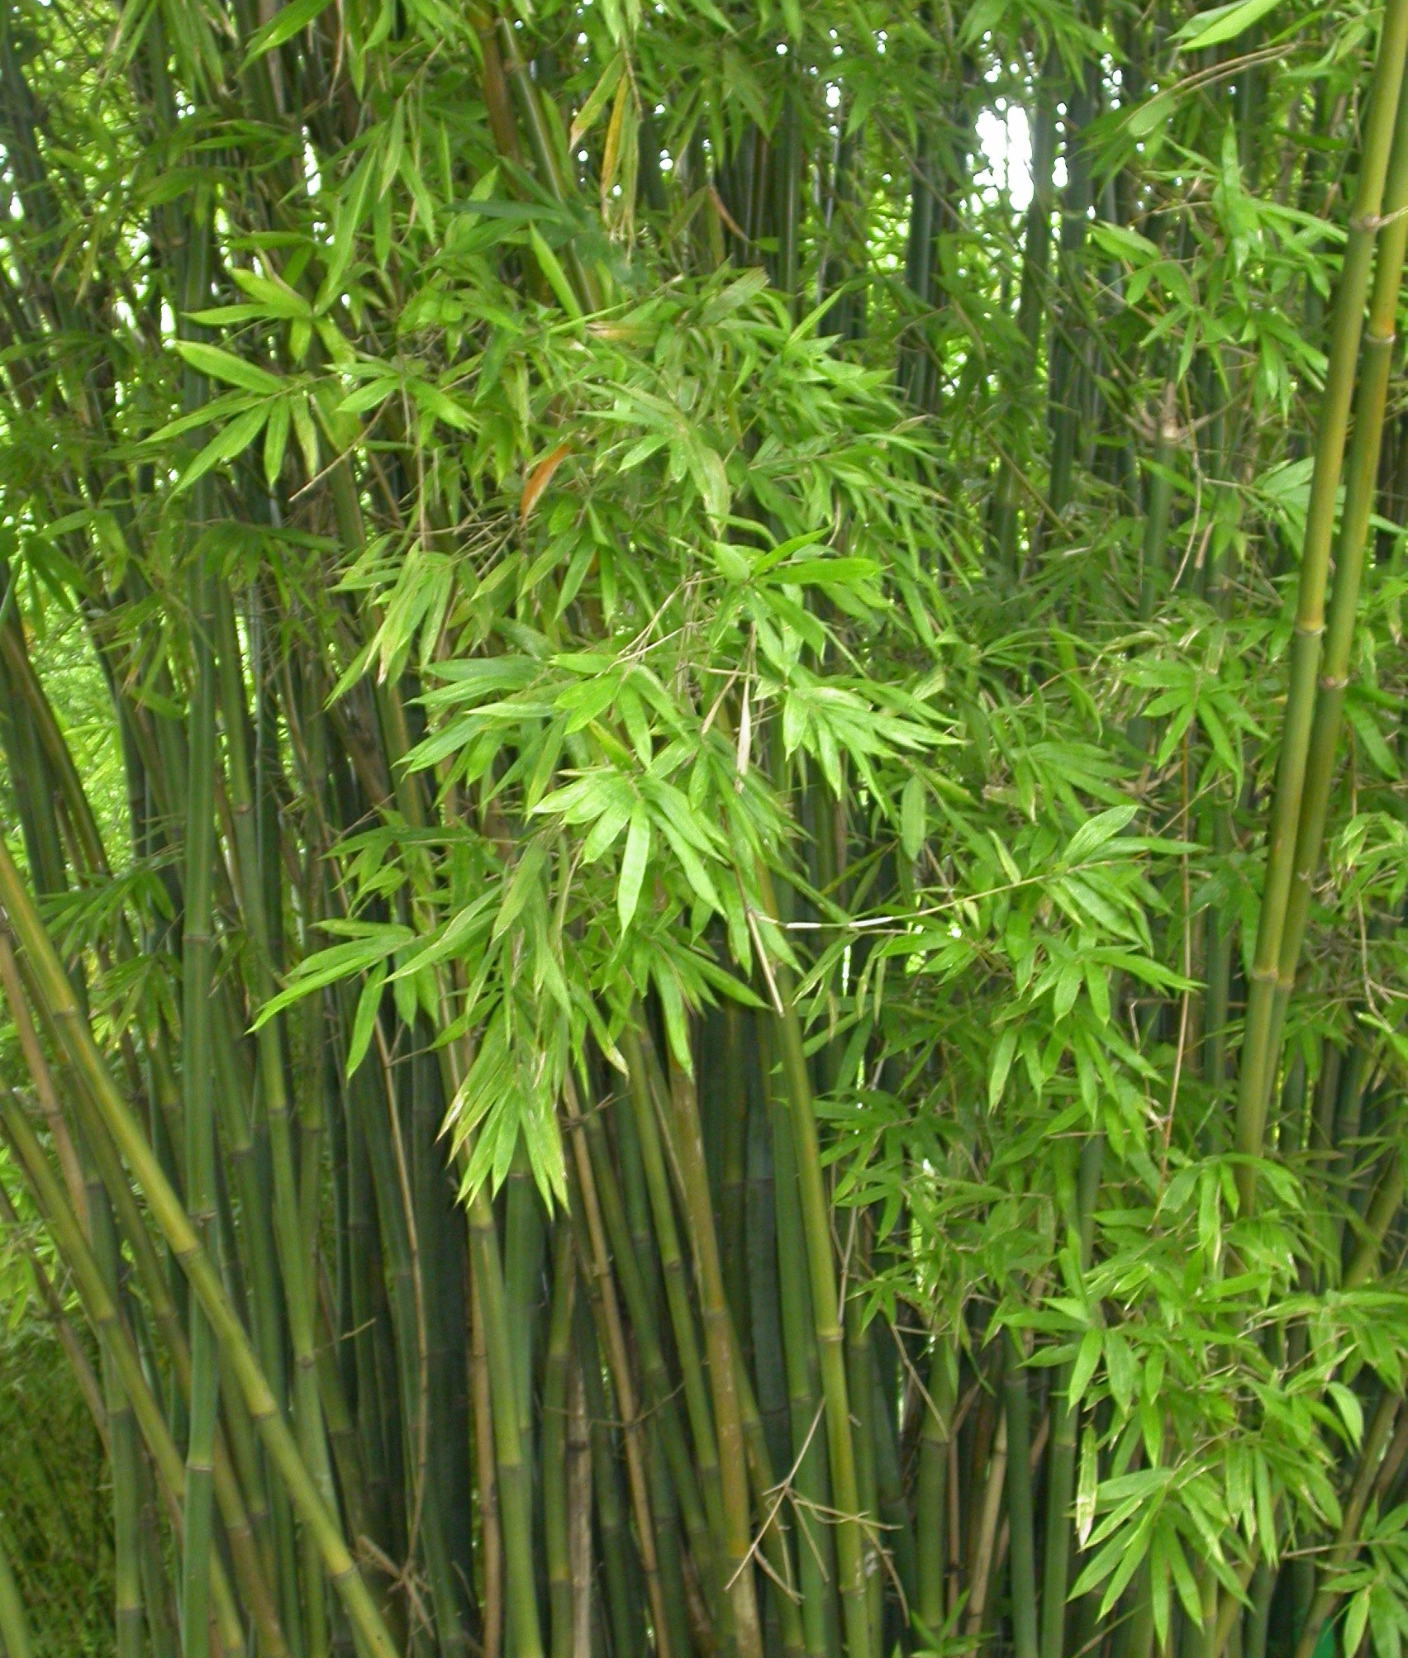
長毛八芝蘭竹、長毛米篩竹、空涵竹
科 別：禾本科
拉丁學名：Bambusa pachinensis Hayata var. hirsutissima (Odashima) Lin
英 文 名：Hairy Pachi Bamboo
四縣腔名：長毛米篩竹(cong mó mì cí zụk)
海陸腔名：長毛米篩竹(chong mò mí sì zhuk)
六堆地區名：長毛米篩竹(cong mó mì cí zụk)

